Recherche d’information sur internet – IUT Schiltigheim

Le site de l’IUT Louis Pasteur : http://iutlps.unistra.fr/

Ce qu’on y trouve :
3
2
1

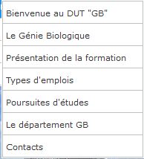
Des informations générales sur l’IUT, son fonctionnement, son accès …
1

Des informations sur le DUT GB (Génie Biologique)…
2
A
B
… et ses deux options :

C
D
Génie de l'Environnement :
Métiers liés à l'analyse, la gestion et le traitement de l’eau, de l’air, du sol et des déchets.
Industries Alimentaires et Biologiques :
Univers de la production, l’analyse et la recherche et le développement des produits agroalimentaire, cosmétique, pharmaceutique et de santé.

E

Avec des informations sur :
A
- les matières enseignées, les modalités d’évaluation, les compétences développées
Avec un PDF à télécharger (Modules d’enseignements et horaires par semestre)
B
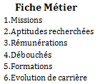
- les débouchées avec des « fiches description Métier »
- les statistiques « 3 ans après le diplôme », « type de contrats obtenus », …

C
- les poursuites d’études et les statistiques associées
D
- les taux de réussites et les moyens mis à disposition pour la réussite
E
- les infos « contacts »

Des informations sur la vie étudiante :
3

- Logement / Restauration / Transports / Portraits d’anciens étudiants …

Des documents accessibles en téléchargement :

Documents non exhaustifs nécessitant la recherche d’informations complémentaires sur le site
Avec notamment :

- La plaquette présentative de l’IUT
- La plaquette présentative du DUT GB

